“ PRODUCTO MÍNIMO VIABLE”


Materia: Proyecto Integrador II

Profesor: Matias Giardini y Luciano Vera

Alumnas: Lopez Anahí, Pucciarelli Martina y Contreras Valentina

Curso: 5to 2da

- Producto Mínimo Viable

- 1.
- Obligatorio:
- El sistema deberá mostrar información acerca del caso, haciendo que el jugador interactúe con personajes o busque archivos.
- El sistema deberá configurar que las preguntas estén relacionadas al caso dado.
- El sistema deberá permitir el registro de los usuarios
- La interacción con los personajes y archivos debe ser breve pero concisa.
- Las preguntas deberán tener una tipografía legible y con buen contraste.
- El sistema deberá mostrar un caso de la vida cotidiana que tenga relación con la formación ética y ciudadana..

- No obligatorios:
- El caso será visualizado por pantalla utilizando imágenes y texto.
- El desafío deberá estar relacionado a los temas vistos en el nivel correspondiente.
- El sistema deberá evitar que el usuario pase de nivel hasta que complete correctamente un desafío.
- El sistema deberá verificar que el desafío sea resuelto correctamente para darle una recompensa al jugador.
- El sistema deberá mostrar barras de justicia, empatía y pensamiento crítico y como van subiendo o bajando según las respuestas que elija.

- 2. 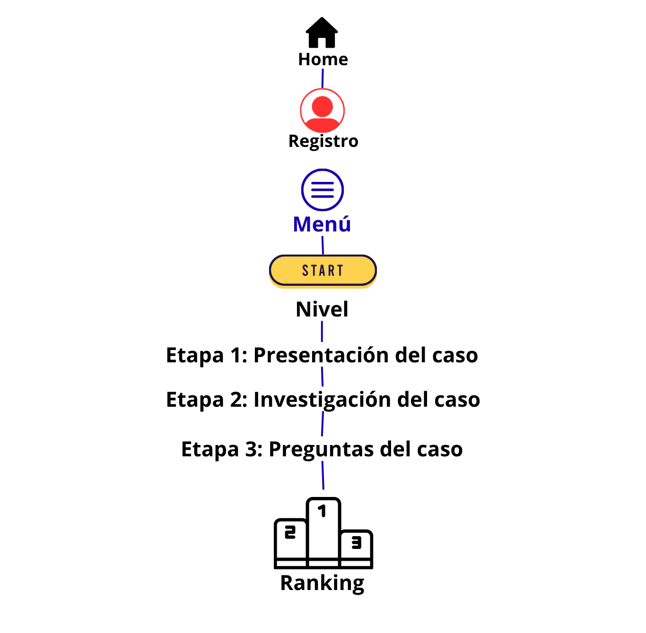
- Este es el árbol web que grafica el recorrido del software.

- 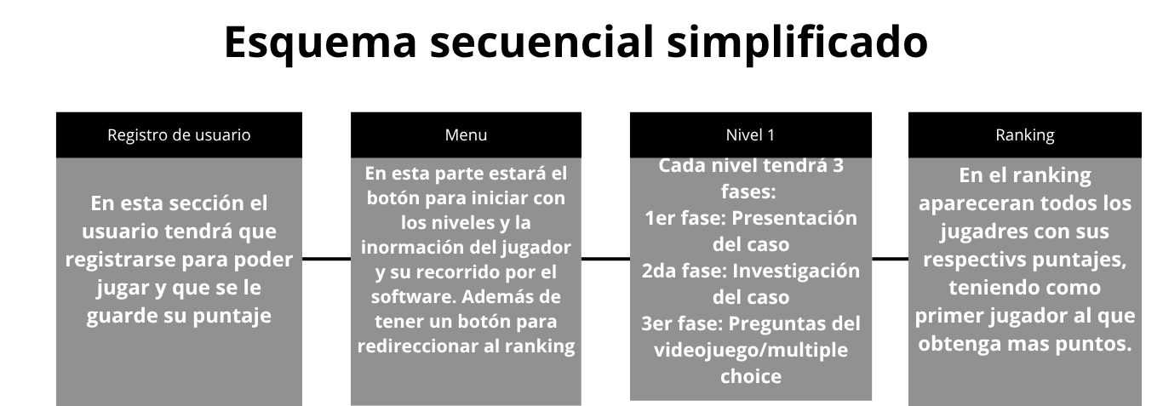
- Y este es un esquema secuencial simplificado que explica un poco más a detalle nuestro juego.

- 3. El usuario en nuestro programa va a tener acceso a un registro donde tiene que completar sus datos personales para lograr pasar al menú principal donde se va a dirigir a las tres frases del juego,en las misma va a poder visualizar una etapa de planteamiento de un caso en juicio, en la siguiente etapa se le presenta material que va a aportar a la resolución del problema y posteriormente se le mostraran preguntas evaluativas donde tendrá que responder correctamente mediante un múltiple choice.Después de finalizar estas etapas el usuario será posicionado a un ranking en donde se mostrarán sus resultados y los de otros usuarios dependiendo la cantidad de preguntas acertadas que haya respondido.
- El objetivo es que el jugador pueda incorporar los contenidos de la materia de formación ética y ciudadana de una manera más divertida,pudiendo evaluar sus conocimientos y poniéndolos en práctica.
- Esta versión se puede considerar funcional porque cuenta con lo mínimo para que el usuario logre incorporar los contenidos de la materia y cumplir con nuestro objetivo.

- 4. Lo que decimos incluir en el PMV son:
- El sistema deberá mostrar información acerca del caso, haciendo que el jugador interactúe con personajes o busque archivos.
- El sistema deberá configurar que las preguntas estén relacionadas al caso dado.
- El sistema deberá permitir el registro de los usuarios
- La interacción con los personajes y archivos debe ser breve pero concisa.
- Las preguntas deberán tener una tipografía legible y con buen contraste.
- El sistema deberá mostrar un caso de la vida cotidiana que tenga relación con la formación ética y ciudadana..
- El sistema deberá mostrar información acerca del caso, haciendo que el jugador interactúe con personajes o busque archivos.
- El sistema deberá mostrar a lo último del juego el ranking de los jugadores.
- El ranking empezará con el que tiene más puntos hasta el que tiene menor puntaje.
- Los niveles tendrán 3 fases: Presentación del caso; Investigación del caso; Preguntas del caso.
- El caso será visualizado por pantalla utilizando imágenes y texto.

Los PMV que decidimos dejar afuera fueron:
- El desafío deberá estar relacionado a los temas vistos en el nivel correspondiente.
- El sistema deberá evitar que el usuario pase de nivel hasta que complete correctamente un desafío extra.
- El sistema deberá verificar que el desafío extra sea resuelto correctamente para darle una recompensa al jugador.
- El sistema deberá mostrar barras de justicia, empatía y pensamiento crítico y como van subiendo o bajando según las respuestas que elija.

- Decidimos que estos requerimientos o secciones del juego eran las obligatorias o necesarias para cumplir con nuestro objetivos general, ya que esta fue nuestra idea inicial.Todo lo demás son gamificaciones o agregado que hacen al juego sea más entretenido para el usuario

